PUHDAS AINE JA SEOS

Valitse oikea vaihtoehto rengastamalla sitä vastaava kirjain.

1. Savu on
a. kiinteän aineen ja kaasun seos
b. kiinteän aineen ja nesteen seos
c. useiden kiinteiden aineiden seos

2. Kultakorut on tavallisesti valmistettu
a. puhtaasta kullasta
b. kissankullasta
c. kullan ja muiden metallien
seoksista

3. Ruokasuolaa eli natriumkloridia
liukenee 100 grammaan vettä
a. loputtomasti
b. ei yhtään
c. noin 40 g

4. Suolaliuos on
a. puhdasta ainetta
b. homogeenista seosta
c. heterogeenista seosta

5. Lämpötila, jossa kiinteä aine muuttuu
nesteeksi, on
a. syttymispiste
b. sulamispiste
c. kiehumispiste

6. Suurimman mahdollisen määrän
liukenevaa ainetta sisältävä liuos on
a. kylläistä
b. tyytyväistä
c. terästettyä

7. Virvoitusjuomiin on liuotettu
a. vetyä
b. klooria
c. hiilidioksidia

8. Liete on
a. kiinteän aineen ja kaasun seos
b. kiinteän aineen ja nesteen seos
c. useiden kiinteiden aineiden seos

9. Tislattu vesi on
a. puhdasta ainetta
b. homogeenista seosta
c. heterogeenista seosta

10. Öljy ja rasva liukenevat
a. veteen
b. alkoholiin
c. ei kumpaankaan

11. Ilma on
a. puhdasta ainetta
b. savua
c. kaasuseosta

12. Messinki sisältää kuparin
lisäksi
a. tinaa
b. sinkkiä
c. kultaa

1. Täytä ristikko vihjeiden perusteella.

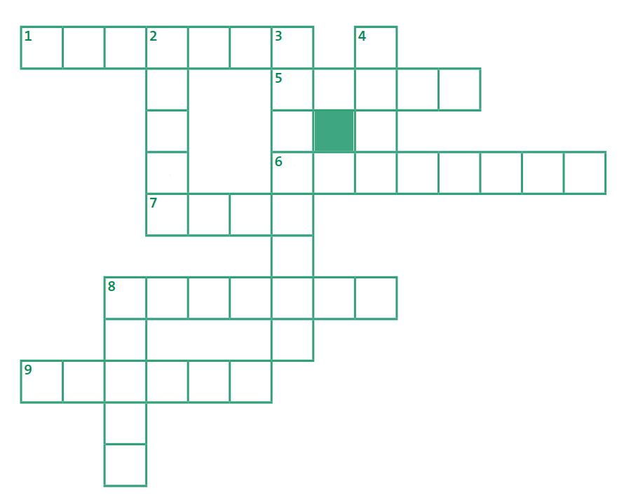
VAAKASUORAAN
1. kahden toisiinsa liukenemattoman nesteen seos
5. kiinteän aineen ja nesteen seos
6. kuparin ja sinkin seos
7. kiinteän aineen ja kaasun seos
8. aineen olomuoto yleensä alhaisissa lämpötiloissa
9. nesteen ja kaasun seos

PYSTYSUORAAN
2. sokerin ja veden homogeeninen seos
3. voi muuttua, kun ainetta lämmitetään
4. koostuu useasta eri aineesta
8. aineen olomuoto kiehumispistettä korkeammissa lämpötiloissa

2. Merkitse alla oleviin laatikoihin kutakin numeroa vastaava kirjain,
niin saat alariville sanan, joka kuvaa mahdollisimman väkevää liuosta.

1. sisältää kahta tai useampaa ainetta
2. sisältää vain yhtä ainetta
3. seos, jonka eri aineosia ei voi havaita
4. kiinteän aineen ja kaasun seos
5. seos, jossa eri aineosat ovat havaittavissa
6. kahden liukenemattoman nesteen seos
7. liuoksessa liuenneen aineen lisäksi
8. metalliseos
9. käytetään kultapitoisuuksia ilmoitettaessa

L. homogeeninen
I. emulsio
N. liuotin
E. pronssi
K. seos
L. savu
N. promille
Ä. heterogeeninen
Y. puhdas aine

1. | 2. | 3. | 4. | 5. | 6. | 7. | 8. | 9.

3. Täydennä puuttuvat sanat.

Suurin osa luonnon aineista on erilaisten aineiden _______________________. Puhtaat
aineet muodostuvat keskenään ____________________________________rakenneosista.
Esimerkiksi __________________ on puhdas aine, jonka kemiallinen nimi on divetyoksidi.
Puhtailla aineilla on tarkat _________________- ja _________________ pisteet. Savu on
kiinteän aineen ja ________________________ heterogeeninen seos. Kiinteän aineen ja
______________________ heterogeenista seosta kutsutaan lietteeksi. Nesteen ja kaasun
heterogeeninen seos on nimeltään ____________________________.

4. Selitä jatkamalla lausetta.
a. Sulamispiste

b. Kylläinen liuos

c. Puhdas aine

d. Heterogeeninen seos

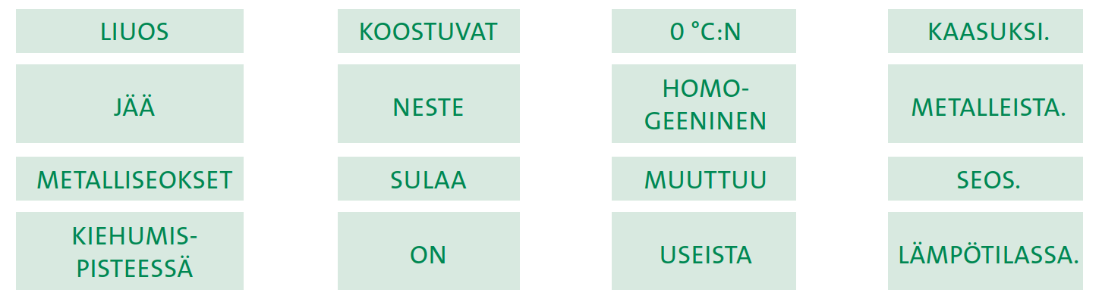
5. Valitse jokaisesta sarakkeesta sana niin, että muodostuu järkevä lause.

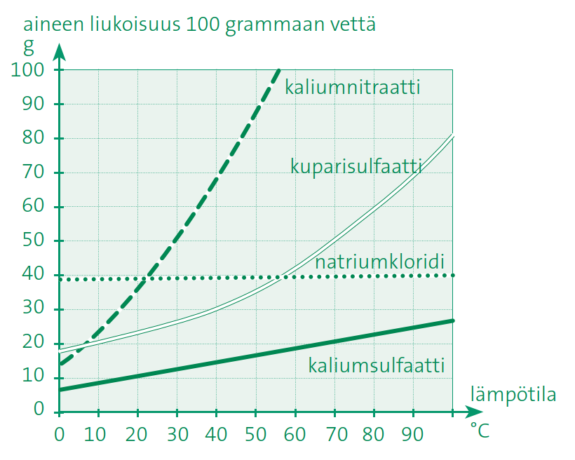
6. Selvitä oheisen kuvaajan avulla

a. Kuinka paljon kuparisulfaattia
liukenee 100 grammaan
80-asteista vettä?

b. Kuinka paljon kaliumnitraattia
liukenee 200 grammaan
30-asteista vettä?

c. Kumpaa liukenee 40-asteiseen
veteen enemmän, kuparisulfaattia
vai natriumkloridia.

d. Minkä aineen liukoisuus muuttuu
kaikkein eniten lämpötilan
kohotessa?

e. Minkä aineen liukoisuus muuttuu
kaikkein vähiten lämpötilan
kohotessa?

f. Miten lämpötilan nostaminen
yleensä vaikuttaa kiinteän aineen
liukoisuuteen?

7. a. Mainitse kolme seikkaa, jotka nopeuttavat kiinteän aineen liukenemista.

b. Mitä tapahtuu, jos lämmintä, kylläistä kaliumnitraattiliuosta jäähdytetään?

8. Mainitse kolme erilaista metalliseosta.

9. Kun sokeripala pudotetaan veteen, sen sanotaan sulavan. Miksi on kuitenkin väärin puhua sokerin sulamisesta?

